Using 7 T Multimodal Data
使用7 T 多模数据
（现在有1T,3T,4T,7T,11T）
http://www.bmecn.com/news/24.html

T代表 Tesla 即特斯拉 是磁通量密度或磁感应强度的单位。简写T。
[Reference：
https://www.cmrr.umn.edu/resources/
http://baike.baidu.com/item/%E7%89%B9%E6%96%AF%E6%8B%89/2984297#viewPageContent]

P. 1
学习目标：
- 7T神经影像的优势和挑战
- 在CMRR，UMN建立了MR技术去迎接挑战
- BOLD成像衬度和BOLD域独立性
- HCP 7T方法论
- HCP 7T 数据初步分析结果

Tips:
CMRR (Center for Magnetic Resonance Research) 磁共振研究中心
UMN (University of Minnseota) 明尼苏达大学
[Reference: https://www.cmrr.umn.edu/resources/ ]

BOLD (Blood Oxygen Level Dependent) 基于血氧水平
BOLD Contrast Mechanism 血氧影像成像衬度
改变血液中氧和血红蛋白和去氧和血红蛋白的浓度可以得出BOLD对照值。这个变量在动脉和静脉中可以从2%上升到40%。MR信号最终取决于场强度（field strength B₀）, 脉冲序列（Pulse Sequence SE或GRE 这俩都是一种脉冲序列）, 回声时间（Echo Time TE）。除了这些技术参数，大脑中有更多氧和血红蛋白的区域会有更高的信号（呈现更亮）。

所谓衬度，即是像面上相邻部分间的黑白对比度或颜色差

[Reference: http://mriquestions.com/bold-contrast.html
http://www.baike.com/wiki/%E8%A1%AC%E5%BA%A6 ]

P. 4
7T MRI 的优势：
- 增加SNR（信噪比）提高了空间分辨率
- 内因BOLD敏感度增加
- 在中心区域 BOLD的特异性增加

P. 5
MR敏感度与场强度 （B₀）成正比。因为

- 当信噪比和B₀^{3/2} 成正比时
7T（297MHz）和3T（123HMz）的信噪比比值 = 3.75 是系统噪声占主体
- 当信噪比和B₀ 成正比时
7T和3T的信噪比比值 = 2.4 样本噪声占主体
P. 6
7T MRI的挑战
- 松弛度（Relaxation）：更长的T1和更短的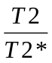
- 发射（Transmit）：不匀质的B₁⁺场, 峰值能量限制, 比吸收率 （Specific Absorption Rate SAR）
- 主场：不匀质的B₀
- 运动：增加的敏感度 （对于主体或者生理学上的）

Tips：
比吸收率，即SAR值，以任意6分钟记时平均，每公斤人体组织吸收的电磁辐射能量（瓦）。比吸收率（SAR）是英文Specific Absorption Rate的缩写，是计量多少无线电频率辐射能量被身体所实际吸收的表示单位，称作特殊吸收比率或称SAR，也就是单位时间内单位质量的物质吸收的电磁辐射能量。
[Reference: https://www.bing.com/knows/search?q=%e6%af%94%e5%90%b8%e6%94%b6%e7%8e%87&mkt=zh-cn&FORM=BKACAI ]

P. 7
在7T中增加B₁⁺同质性的重要性
因为。B₁(μTN)越大, 在大脑中心区域过度翻转, 在大脑下部区域（颞叶, 小脑, 脑干）翻转角度小

Tips:
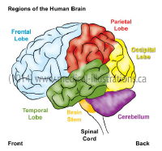

flip angle 翻转角度
用于定义场回声脉冲序列的激发角度
是净磁场 利用在拉莫尔频率下的RF（Radio Frequency 波频率）激发脉冲 来相对于主磁场旋转的角度
脉冲的波频率能量和翻转角度成正比
[Reference:
http://mr-tip.com/serv1.php?type=db1&dbs=Flip%20Angle
http://mri-q.com/what-is-flip-angle.html ]

P. 8
用绝缘体材料的垫子（CaTiO₃）来增加B₁⁺
但是 大脑中部区域的过度翻转问题还是存在

P. 9
时间和相位（Phase）偏移的多频带脉冲 以此减小峰能量和比吸收率
当频带之间时域偏移（temporal shift）在25%时的峰能量和频带宽度
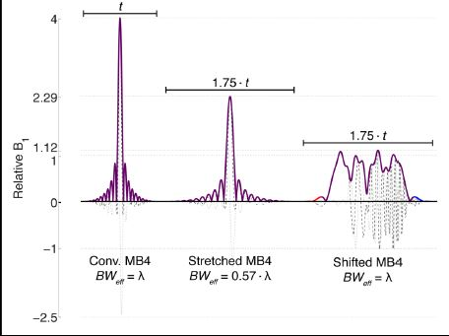

传统的和有时域偏移的图像相比较 有时域偏移的更清晰
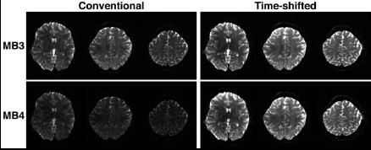

Tips：
MB （MultiBand） 多频带
BW （BandWidth） 频带宽度
[Reference: https://www.researchgate.net/publication/264546766_A_Low_Power_Radiofrequency_Pulse_for_Simultaneous_Multislice_Excitation_and_Refocusing ]
P. 10
在校准时的运动/挪动
更高的分辨率+多频带+并行采集技术

标准的EPI校准 有5个不同的扫描
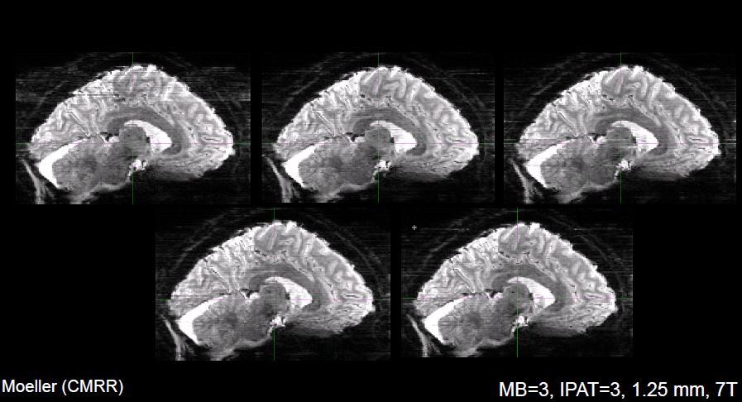

Tips：
并行采集技术 IPAT （Integrated Parallel Acquisition Techniques）
IPAT扫描 用于平行MR影像扫描
[Reference: http://mr-tip.com/serv1.php?type=db1&dbs=iPAT%20Scans ]

P. 11
在最开始的时候 一次性获取的GRE（Gradient Echo Sequences 梯度回声序列）校准图像
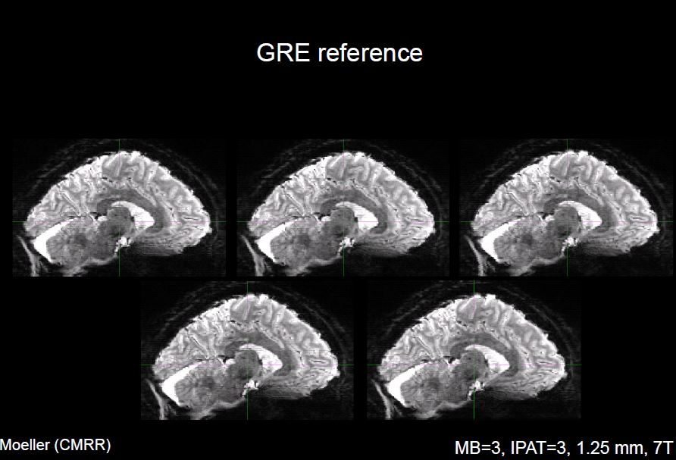
P. 12
HCP 7T MRI获取图像的优势：
- 淘汰了128片的限制
- 用绝缘材料的垫子（CaTiO₃）增加场强度B₁⁺
- GRE校准扫描运动更平稳
- 在脂肪抑制成像中有更低的比吸收率
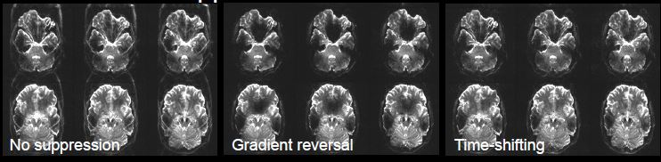
无抑制 梯度逆转 时域偏移

P. 14
BOLD成像衬度 前情提要见P. 1

- 去氧血红蛋白是顺磁性的
去氧血红蛋白的存在会增加在血管里和周围区域的磁场强度扭曲
这些区域的磁场扰乱会导致其附近静止的和缓慢移动旋转有不同的共振频率和相位偏移

- 氧气代谢
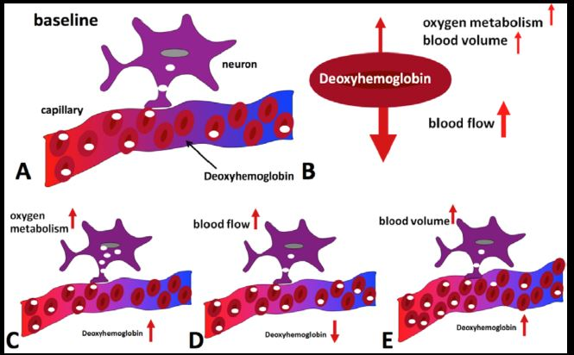

- 氧气代谢率↑ 去氧血红蛋白↑
- 血液流量↑ 去氧血红蛋白↓
- 血液体积↑ 去氧血红蛋白↑

- 大脑血液流量 （Cerebral Blood Flow CBF）
- 大脑血液体积 （Cerebral Blood Volume CBV）

BOLD信号 = 血管内信号 （Intravascular IV）+ 血管外信号（Extravascular EV）

Tips:
这边的梗概翻译在上边1. 中有了
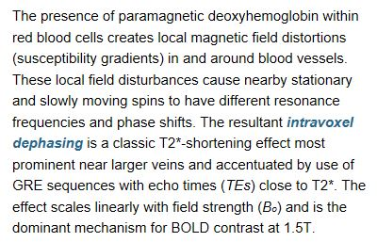
{Reference: http://mriquestions.com/bold-contrast.html ]

P. 15
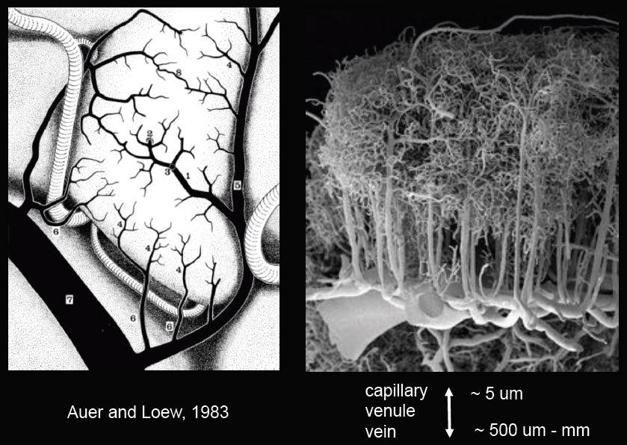
现在能够获取的毛细血管的成像（右）

毛细血管 5um
小静脉
静脉 500um-mm

P. 16
血管外信号贡献
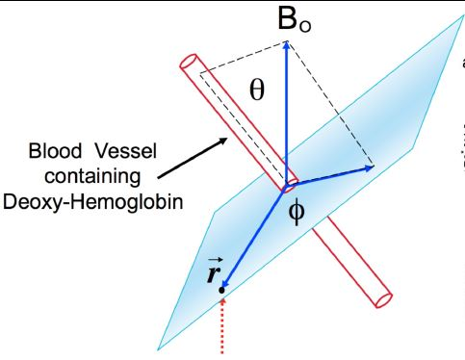
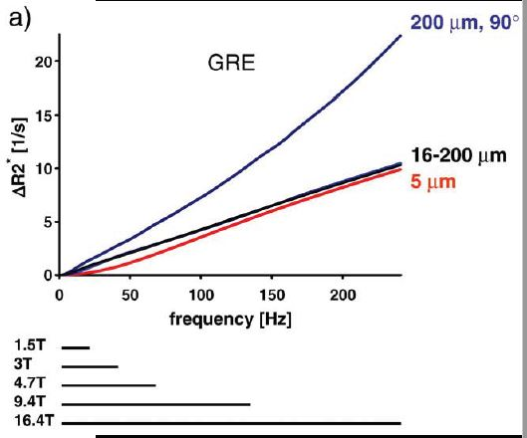
含有去氧血红蛋白的血管和磁场形成角度的时候 会产生影响

GRE回声序列下 频率越大 影响越大
血管越粗 影响越大

P. 17
BOLD的敏感度存在超线性的场强度依存性
即 场强度越大 BOLD敏感度越大 超线性相关

- 场强度↑ 血管外贡献↑
- 场强度↑ 血管内贡献%（尤其是大静脉）↓
- 场强度↑ 毛细血管%↑

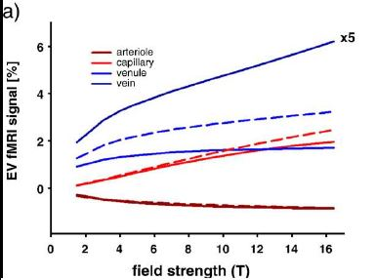
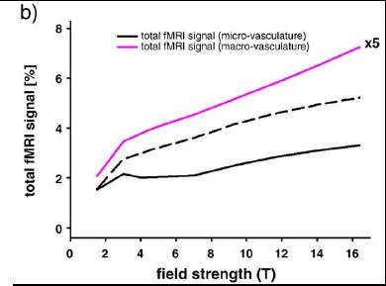

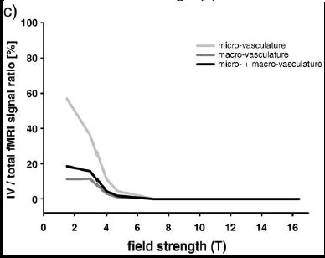
P. 18
减小分体积 BOLD敏感度上升
slice越薄 分辨率越高 组织间反差越明显 图像越清晰

partial volume 分体积/部分体积
即 当分辨率不足时 在同一个像素上 如果相邻组织反差大（比如液体脊髓和脂肪） 在这个像素点上 图像会取其平均值 最终早成至少两个类型的组织挤占一个像素点 图片不清晰
所以 分体积效应取决于图像像素
当切片很薄并且分辨率很高的时候 分体积效应降至最低

以下是英文原文解释
The partial volume effect is the loss of contrast between two adjacent tissues in an image caused by insufficient resolution so that more than one tissue type occupies the same voxel (or pixel). That may induce a partial volume artifact, dependent on the size of the image voxel. If fat and water spins occupy the same voxel, their signals interfere destructively. A small amount of water signal may be eliminated by a larger lipid signal from the same voxel, resulting in a voxel that appears to contain only lipid. The partial volume effect is minimal with thin slice thickness and sufficiently high resolution, so that fat and water or other different structures are unlikely to occupy the same voxel.
[Reference: http://mr-tip.com/serv1.php?type=db1&dbs=Partial%20Volume%20Artifact ]

P. 19
7T技术 vs 3T
在静息网络状态下的图像对比
7T 3T
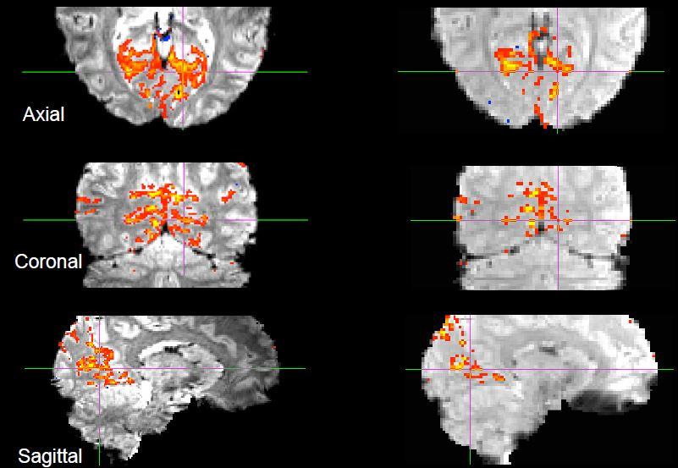
P. 21
7T HCP图像获取的条件
- 覆盖整个大脑
- 获取&图像重构的稳定性
- 相对可量测性（200个对象)
scalability 指suitably efficient and practical when applied to large situations (e.g. a large input data set, a large number of outputs or users, or a large number of participating nodes in the case of a distributed system). If the design or system fails when a quantity increases, it does not scale.
即 可在样本量大的环境下应用
[Reference: https://en.wikipedia.org/wiki/Scalability ]
- 空间分辨率
- 时间分辨率（fMRI）

P. 22
HCP 7T成像的不同阶段构成
阶段1. 15min的fMRI 30min的电影（movie）
阶段2. 15min的fMRI 40min的dMRI
阶段3. 15minr的fMRI 30min的视网膜部位再现成像
（Retiontopy is the mapping of visual input from the retina to neurons, particularly those neurons within the visual stream.
视觉输入组织 从视网膜到神经元 尤其是那些有视觉流的神经元的成像
[Reference: https://en.wikipedia.org/wiki/Retinotopy ]）
阶段4. 15min的rfMRI 30min的电影（movie）

fMRI总共耗时： 1h 静息；1h 电影； 半小时视网膜部位再现成像
在7T成像中 没有结构上（anatomical）的MRI

P. 23
HCP fMRI 方法论
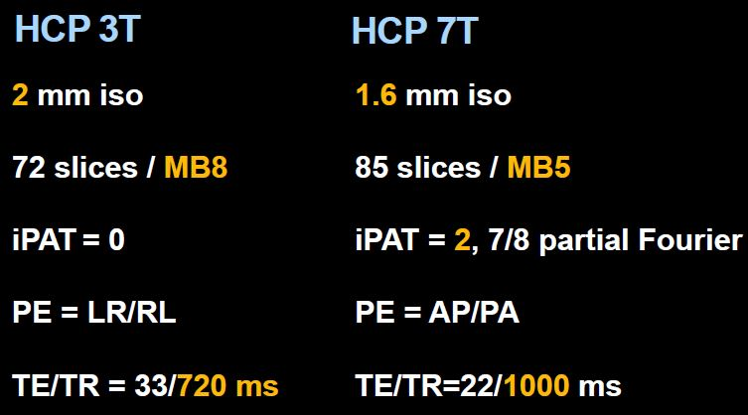
- iso 即 Isotropic Voxel
Same size in all three orthogonal axes
在全部三个直角坐标大小一样
[Reference: http://www.revisemri.com/questions/misc/mri_abbrev ]
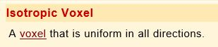
在全部方向都一致的像素
[Reference: http://mr-tip.com/serv1.php?type=db1&dbs=Isotropic%20Voxel ]
- MB MultiBand 见P. 9
- iPAT
is a term used in fMRI imaging by Siemens, for its implementation of parallel imaging (a method to increase the speed of image acquisition).
是用于fMRI成像的词汇。用于平行成像（即 一种用于提高图像获取速度的方法）
- PE
Partial Echo (PE) The partial echo technique (also called fractional echo) is used to shorten the minimum echo time.
部分回声技术 也叫部分回波技术 用于减少最小回声时间
- LR
Left-to-Right direction Direction normal to an sagittal slice through the patient
从左至右方向 朝向病人的矢状切片方向
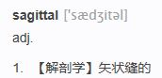
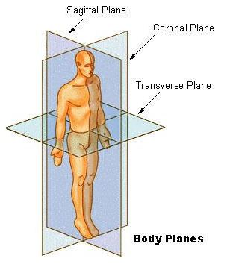
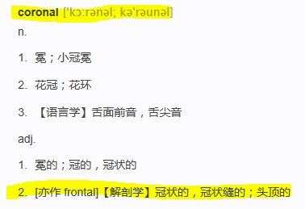
- RL
Right-to-Left direction Direction normal to an sagittal slice through the patient
从右至左方向 同上理
- AP
Anterior-to-Posterior Front to back direction, normal to the coronal plane
从前至后 从前至后的方向 通常朝向冠状缝的
- PA 同理从后至前
- TE Echo Time 回声时间
- TR Repetition Time 重复时间

[Reference: http://www.revisemri.com/questions/misc/mri_abbrev ]

P. 24
在更高空间分辨率下 减少的独立成分分析（ICA）组件数量

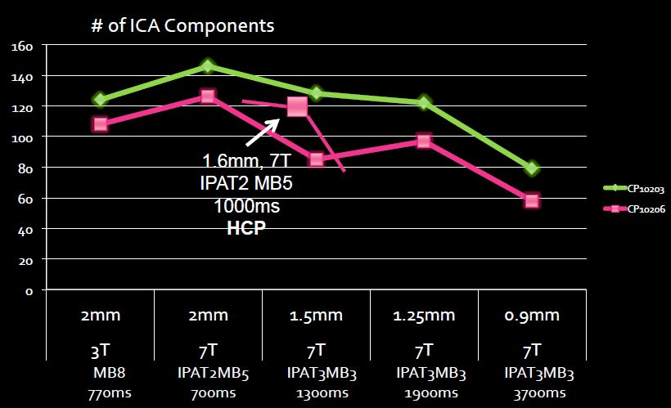
ICA independent component analysis 独立成分分析
Specifically, the times series of an fMRI dataset will be represented using a number of ICA components as high level taskrelated features.
用ICA组件来表示fMRI时间序列的高任务相关特性
[Reference: http://dl.acm.org/citation.cfm?id=1302495.1302883 ]

P. 25
大脑皮层厚度 VS 图像分辨率
横坐标 厚度
纵坐标 表面至高点的数量
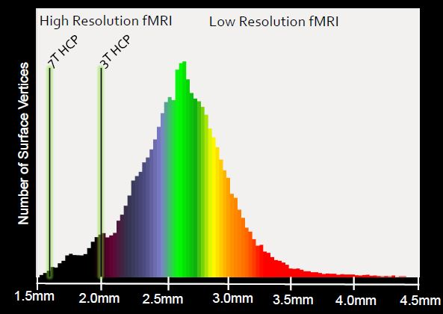
3T: 2.0mm resolution, 1 frame / 0.72s
7T: 1.6mm resolution, 1 frame / 1.0s

7T的目标某种程度上是 在需要获取大量CNR时 增加空间分辨率
(CNR) contrast-to-noise ratio :In Magnetic Resonance Imaging MRI, Contrast to noise ratio is the relationship of signal intensity differences between two regions, scaled to image noise. Improving CNR increases perception of the distinct differences between two clinical areas of interest. A contrast to noise ratio is a summary of SNR and contrast. It is the difference in SNR between two relevant tissue types.
(A and B): CNR = SNRA - SNRB
See also Signal Intensity, Signal to Noise Ratio and Medical Imaging.

http://www.mr-tip.com/serv1.php?type=db1&dbs=CNR

P. 26
静息状态去噪音
- 非常小心的高通量过滤可以去除大量的线性趋势
sigma是1000s 运行长度都是900s
- 独立组分分析250个组件
自动决定的 通常 更高的信噪比或者更加结构化的信号 会导致更高的维度
- FIX将ICA组件分类成信号和噪音
因为FIX要在7T数据下重新训练 所以 所有数据都是人工分类的
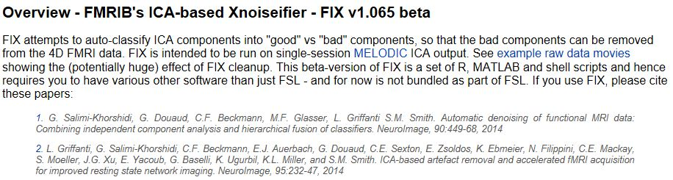
FIX是一个可以将ICA组件自动分类为“好”vs“坏”组件的软件 “坏”组件会从fMRI数据中移除
[Reference: https://fsl.fmrib.ox.ac.uk/fsl/fslwiki/FIX ]
- 24移动参数（24motion parameters）和噪音组件时间序列都被从数据中移除

P. 27
3T和7T的fMRI信噪比对比
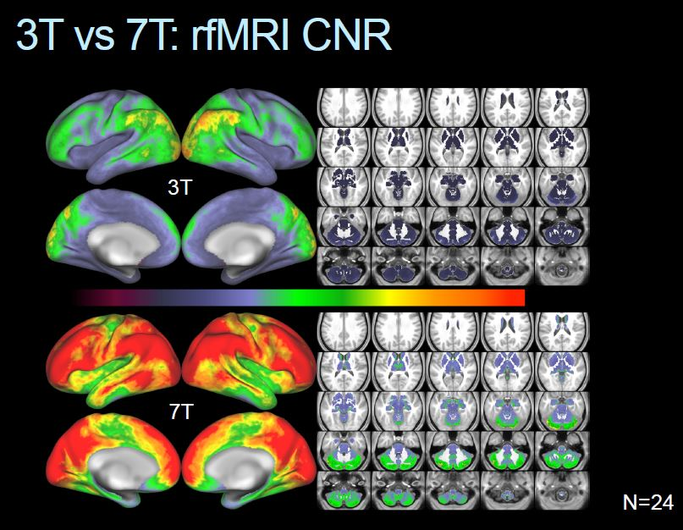

P. 28
7T和3T的ICA组件总数的对比
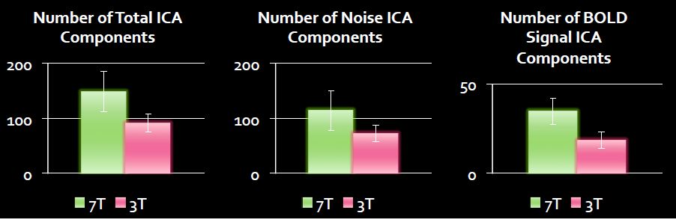

P. 29-30
3T和7T的密集连接的对比
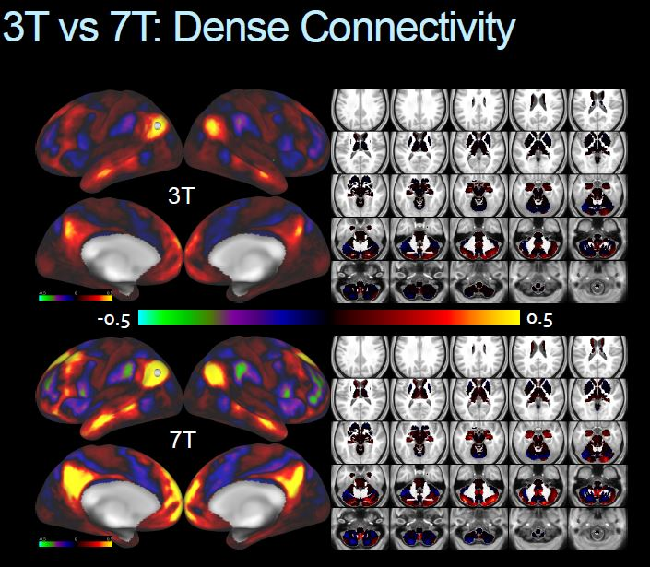
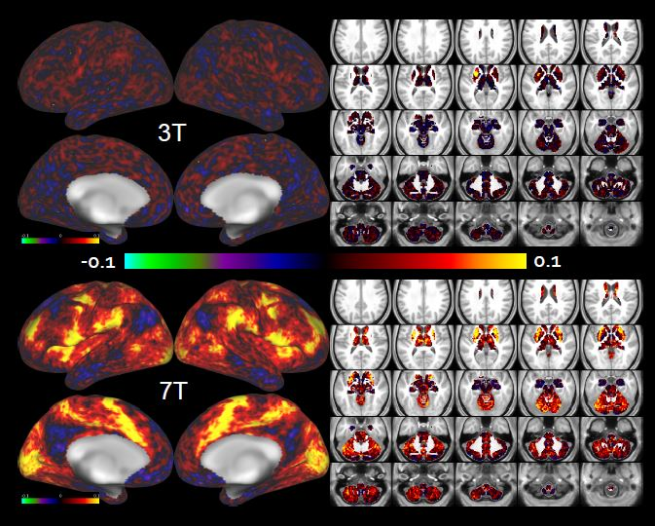
P. 32
HCP dMRI方法论 参考P. 23
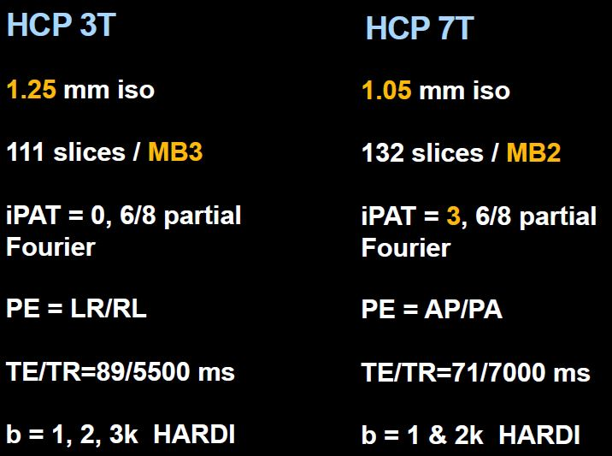

P. 33
7T提高了空间分辨率 模糊更少 图像更清晰
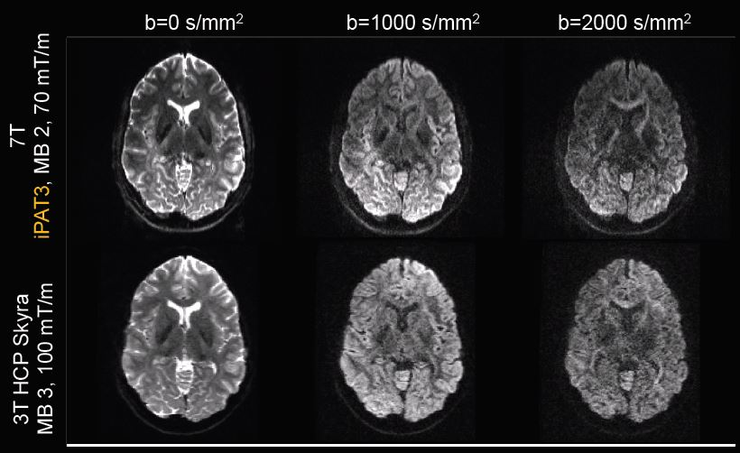

P. 34
DTI成像的7T和3T对比
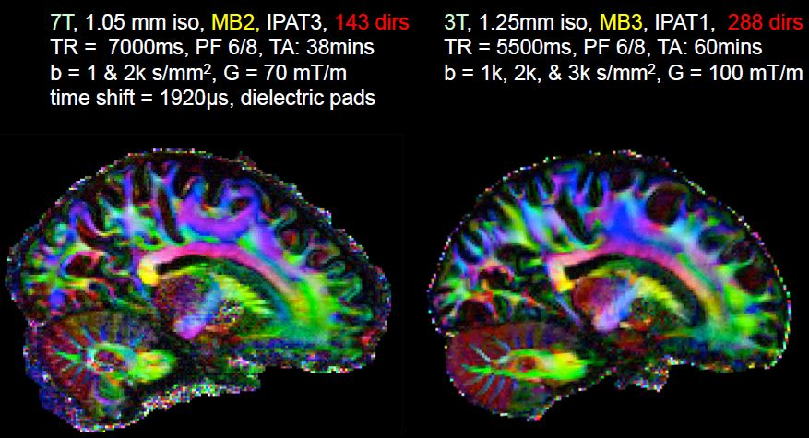

DWI Diffusion Weighted Imaging
Application of a strong gradient causes dephasing of spins. Application of an identical gradient opposite to the first reverses that dephasing, except where motion along the gradient direction has occurred. This causes signal loss, and an image acquired with these strong gradients turned on prior to data acquisition is a diffusion weighted image. In apparently stationary tissue, diffusion of water molecules along the direction of the diffusion gradients causes signal loss, seen on a diffusion weighted image
强梯度的应用会导致自旋的反相。除了沿梯度方向运动的情况外，应用与第一个反相对应的一个相同的梯度。这导致信号丢失，而在数据采集之前，这些强烈的梯度所获得的图像是一种扩散加权图像。在明显静止的组织中，沿扩散梯度方向扩散的水分子会导致信号丢失，能在扩散加权像中出看到

DTI Diffusion Tensor Imaging 扩散张量成像
First see DWI. If multiple diffusion weighted images are acquired with the diffusion gradients oriented in a different direction for each DWI image (to sample the diffusion in multiple directions), a 3D picture of diffusion at a particular point in tissue can be created. This information is called the diffusion tensor (think of an ellipsoid, the shape of which describes the probability of the position to which molecule at that location will diffuse). DTI information can be summarised in parametric maps and can be used to infer connectivity between parts of the brain
如果以不同方向为每个DWI图像的扩散梯度来获得多重扩散加权图像(对多个方向的扩散进行采样)，可以在组织的特定点建立扩散的三维图像。这个信息被称为扩散张量(想象一个椭球面，它的形状描述这个位置的分子扩散的概率)。DTI信息可以在参数映射中总结，可以用来推断大脑各部分之间的连接性
[Reference: http://www.revisemri.com/questions/misc/mri_abbrev ]

P. 35
7T HCP部分各向异性映射（map）
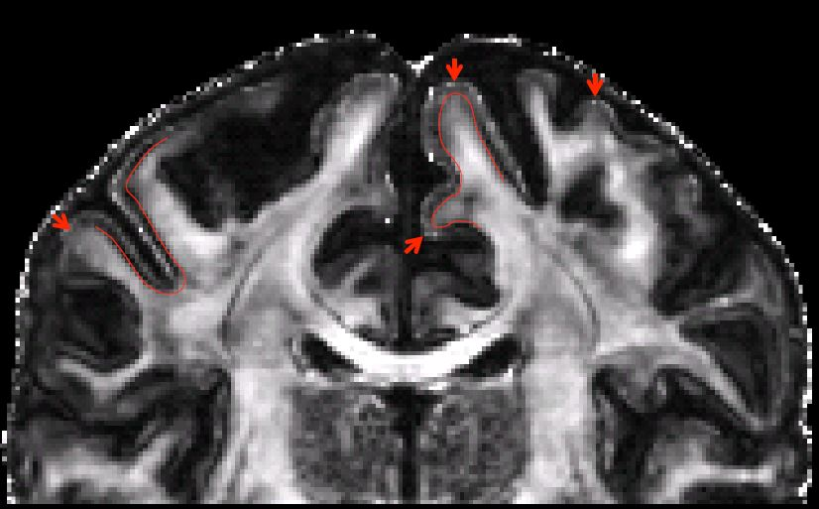

P. 36
浅密度白质纤维
（死亡后人类大脑图像）

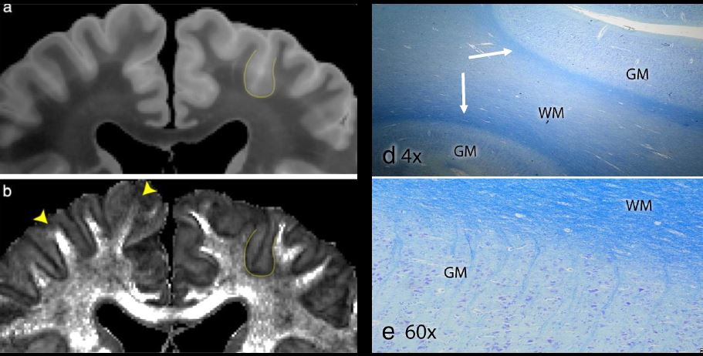

WM： White Matter 白质
GM： Gray Matter 灰质

P. 37
3T vs 7T dMRI床柱（Bedpost ？）
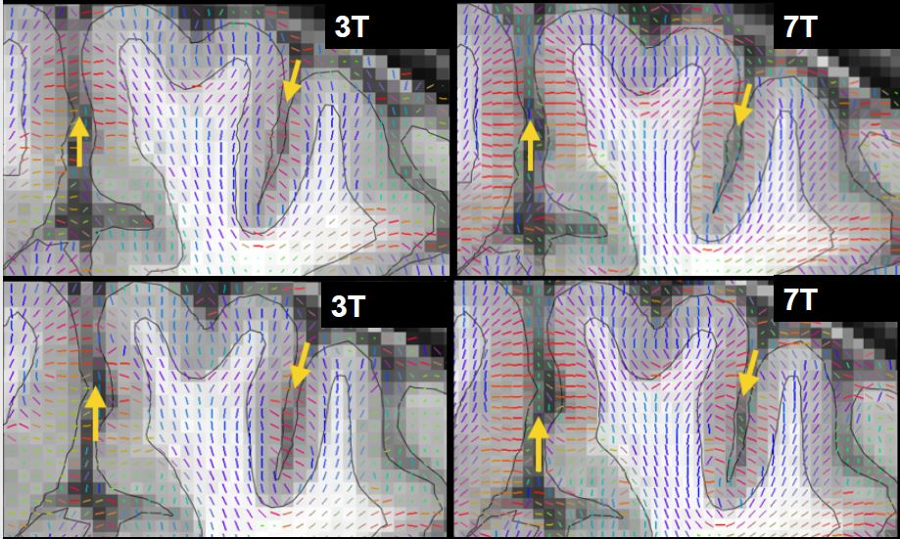
思辨：我们可以结合分析两边的数据库 并保留双方的特性么？
Tips：
张量映射 在每个像素有一个张量 特征向量的方向对映与最大特征值
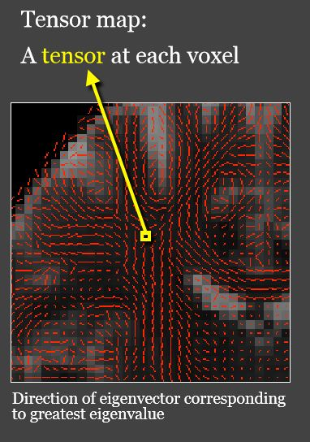
[Reference: https://gate.nmr.mgh.harvard.edu/wiki/whynhow/images/f/f2/Dmri%2Cwhynhow%2C02.26.15.pdf 18页]
P. 38
3T vs 7T 扩散
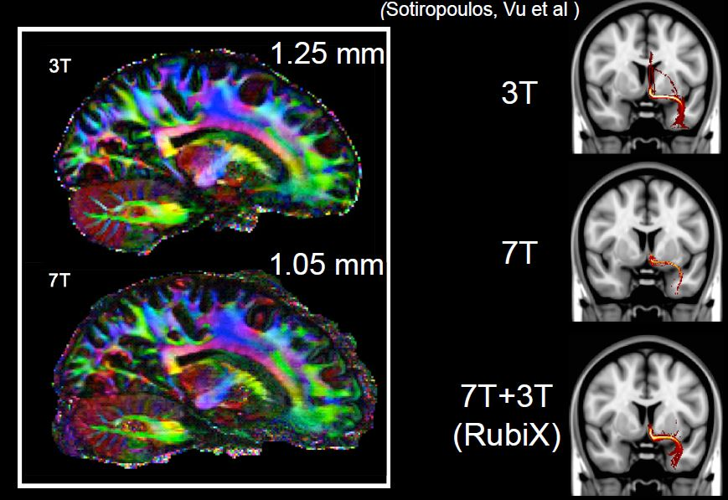
我的看图理解 7T 扩散更小 并且少噪声？

P. 39
3T fMRI和7T fMRI可以执行的任务
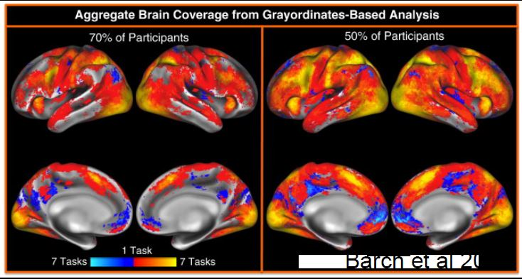

3T
工作记忆
赌博
运动
语言
社会认知
相关性处理
情绪处理

从70%与试者大脑覆盖集合 50%与试者基于灰质的分析

7T
视觉
自然电影 w/ sound 不知道是有声音还是没声音 我理解是没声音 以此让大脑单一就影像做出反应

P. 41
影视集 4X15min运行
好莱坞电影 知识共享电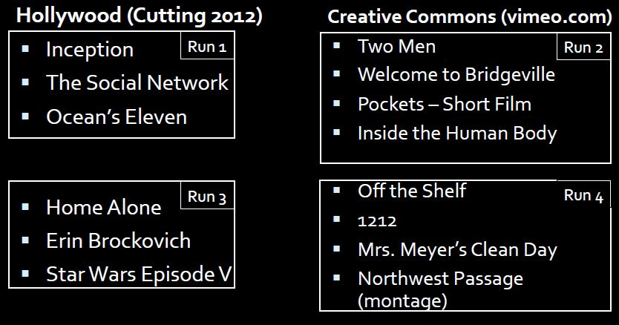
下边run1.2.3.4 都是电影名字

P. 42
影视启发的边界线和妥妥的大脑活动
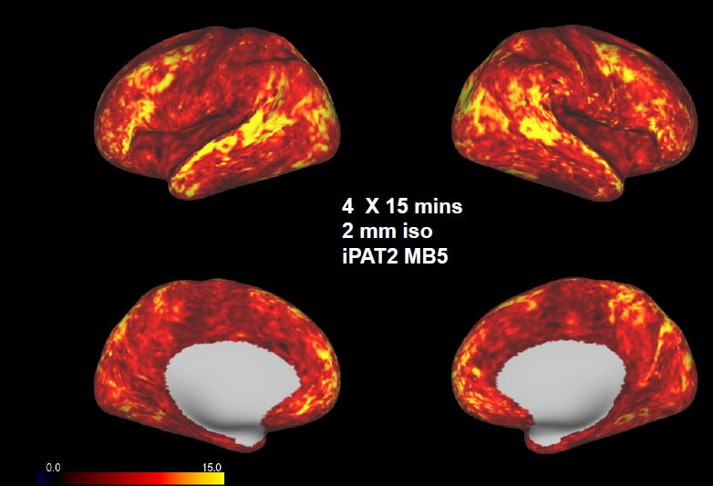

P. 43
解码神经编码
影视刺激： 14个电影集 总共55min
头3个语义反映： 紫色（建筑，交通工具）；绿色（脸部）；黄色（动物）

词汇映射（无阈值的）
左半球 右半球
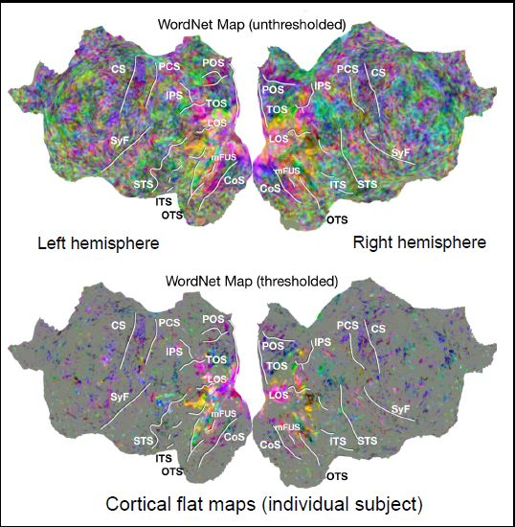
词汇映射（有阈值的）
皮质平面映射（单独的对象）

P. 45
视网膜部位再现成像
- 视觉皮层可以被分成不同区域 基于不同视觉区域的可视化字段的表现形式（就是根据上边的词汇映射 不同视觉皮层区域有不同的反应 可以以此为依据划分区域）
- 用fMRI去确定视网膜部位再现成像；用7T以获得更高的信噪比
- 目标是？
- 找到视觉区域（so就可以将他们视为有用的区域（ROIs ）？
- 发现新的？
- 用大被试对象池（n=200）去的高人口数据？
- 历史背景知识
- 第一组试用 在于改变实验设计
- 第二组试用 敲定了独有的设计
- 用MATLAB + Psychtoolbox on Mac OS X运行试验

P. 46
视网膜部位再现成像实验
- 刺激物的类型
  - “快速混合的多种类刺激物”（Mashfast mash是揉碎 fast是快速 意会）
多广度（multiscale）物体在粉色噪声背景下 15Hz
  - 光圈（Aperture）和运行设计
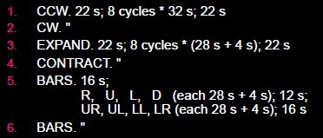

  - 任务： 检测固定点的颜色改变（每1-5s）
  - 眼球追踪
  - 视觉区域： ~15°刺激直径
  - fMRI： 1.6mm, 1s
P. 47
视网膜部位再现成像的刺激物
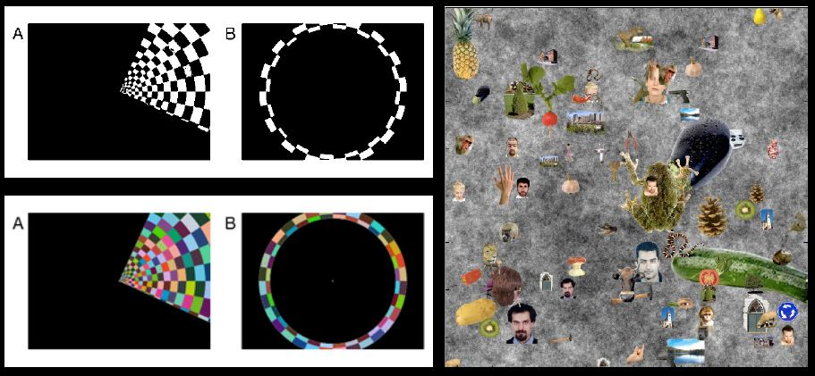
P. 48
角度 角度
楔形&环形-处理刺激物 右边&上边条带-处理刺激物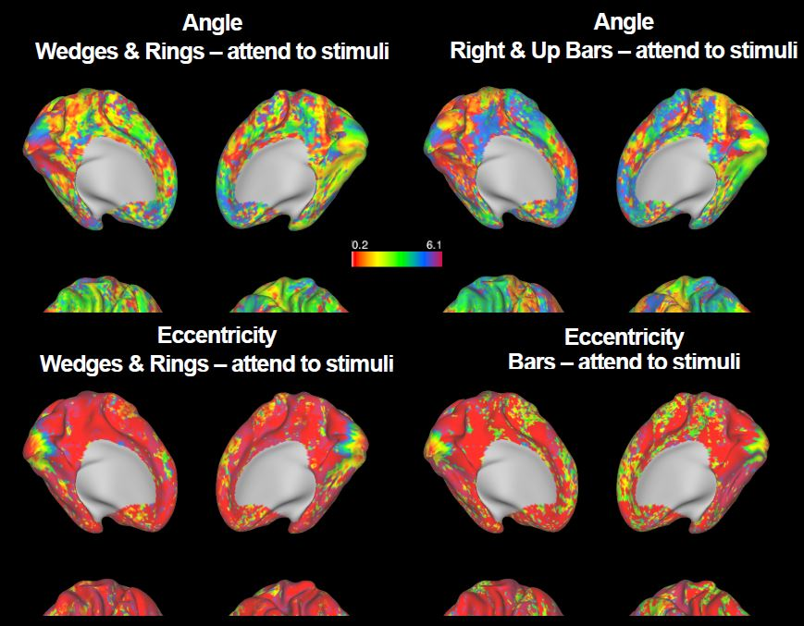
偏心率？？ 偏心率？？
楔形&环形-处理刺激物 右边&上边条带-处理刺激物

P. 50
HCP对于7T数据的最小预处理流程
- 流程准则： 3.6.0即将发布
- 需要3T结构性（T1w/T2w）
- 西门子SC72CD未打包文件（梯度非线性修正）
- ICA-FIX为7T重新训练（fMRI）
- 最新的FSL/eddy版本（dMRI）

更多细节参考即将出炉的HCP 7T数据文件
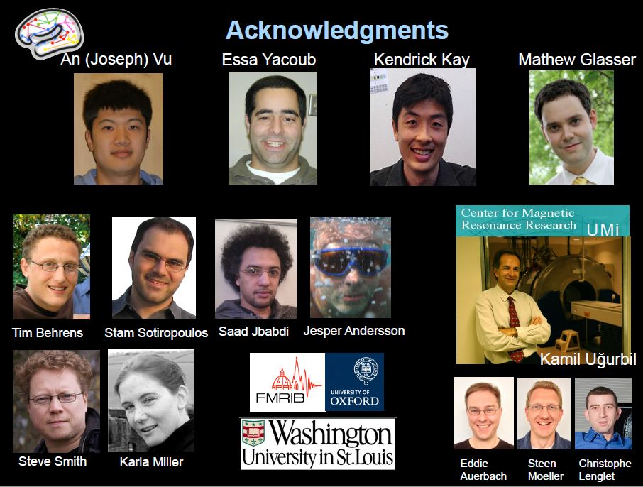 知识来源于这些人的贡献

